|  |  |  |
| --- | --- | --- |
| DSDEN du Rhône | Via  Classe virtuelle | qr code RDRI |

# Pas à pas Classe virtuelle :

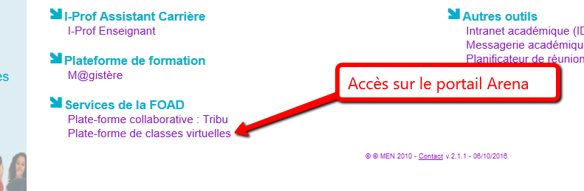

Dans l’interface Ma cl@sse Virtuelle,

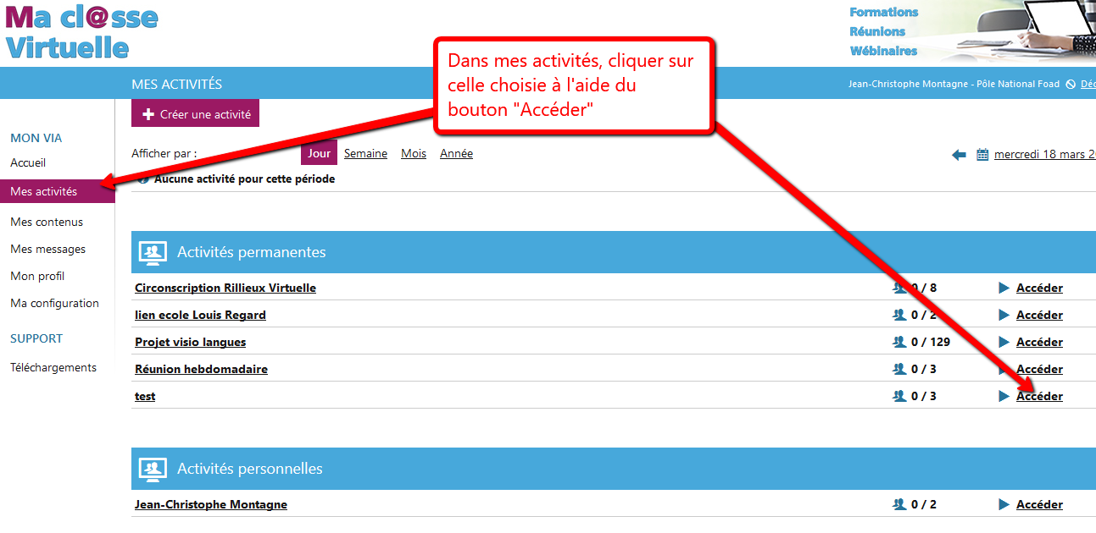

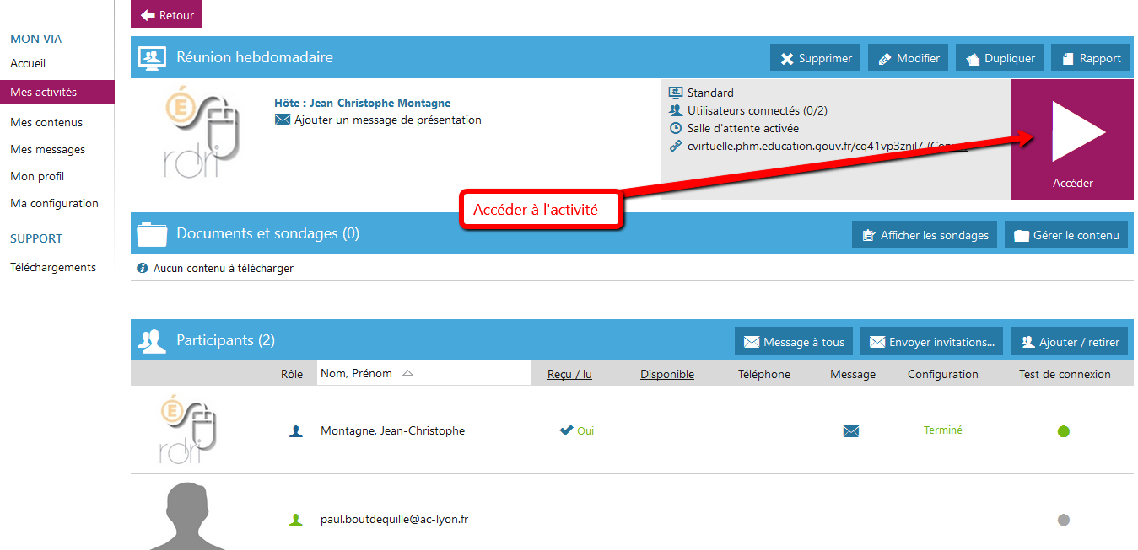

L’application n’est à télécharger qu’une fois, ensuite ce sera « J’ai déjà l’application »

